День в истории: 10 августа
Открытие Мадагаскара, международный день биодизеля и другие события этого дня в истории.
Прослушать новость
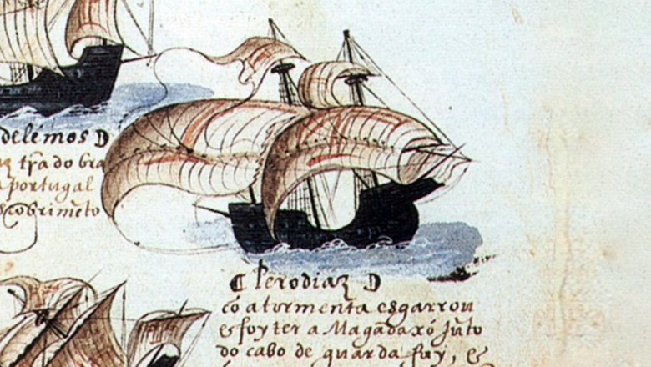
- Международный день биодизеля
Ежегодно 10 августа отмечается Международный день биодизеля — экологически чистого топлива для дизельных двигателей, получаемого путем химической обработки растительных или животных жиров, а также продуктов их переэтерификации.
Этот неофициальный праздник был учрежден в память о первом его использовании — 10 августа 1893 года был запущен двигатель, работающий на топливе, основой которого стало арахисовое масло.
- Открытие острова Мадагаскар
В мае 1500 года корабль португальского мореплавателя Диегу Диаша, который направлялся в Индию, попал в шторм. В результате он сбился с курса, обогнул Южную Африку, уклонился слишком далеко на восток и лишь 10 августа натолкнулся на какую-то землю. Путешественник решил, что это восточное побережье Африки, двинулся на север и пытался найти порт Мозамбик. Однако все старания были напрасными.
Диаш продвинулся на север на большое расстояние и потерял сушу из виду.
Тогда он понял, что принял за берег материка новую землю, которая оказалась огромным островом.
Именно так ровно 520 лет назад и был открыт остров Мадагаскар.
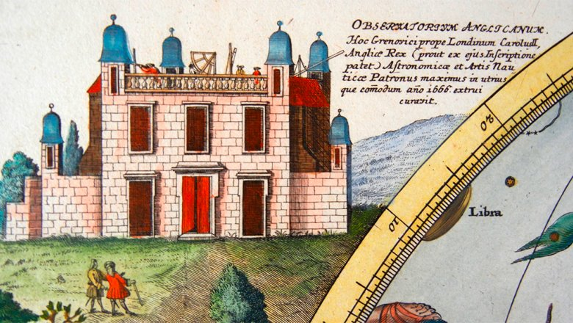
- Заложен первый камень Гринвичской обсерватории
10 августа 1675 года был заложен первый камень в основание фундамента Гринвичской обсерватории. Она была организована королем Карлом II для уточнения жизненно важных для мореплавателей координат и вначале размещалась в предместье Лондона Гринвиче.
На протяжении всей истории астрономии Гринвичская королевская обсерватория играла важную роль. Например, Вашингтонская конференция 1884 года приняла меридиан, проходящий через Гринвич, за точку отсчета географической долготы. В настоящее время в зданиях Гринвичской обсерватории расположен музей астрономических и навигационных инструментов, который является частью Национального морского музея.
- День основания Чикаго
10 августа 1833 года на карте появился американский Чикаго как поселок с населением 350 человек. В 1837 году Чикаго получил статус города, а уже в 1840 году население достигло численности более 4 тыс. человек.
Сейчас Чикаго — третий по числу жителей (после Нью-Йорка и Лос-Анджелеса) город США, второй по значимости финансовый центр страны (после Нью-Йорка) и крупнейший транспортный узел Северной Америки.
Расположен город на юго-западном побережье озера Мичиган в штате Иллинойс.
Чикаго по праву считается экономической, промышленной, транспортной и культурной столицей Среднего Запада. Неофициально его иногда называют «Город ветров».
- Лувр открылся для публики как национальный художественный музей
Впервые двери Лувра в Париже были открыты для широкой публики 10 августа 1793 года, во время Французской Революции. При Первой империи он именовался музеем Наполеона, который, к слову, внес особый вклад в расширение коллекции музея. С каждой побежденной нации он требовал дань в виде произведений искусства.
Сегодня каталог музея насчитывает более 400 тысяч экспонатов.
В основе собрания Лувра лежат бывшие королевские коллекции, а также коллекции монастырей и частных лиц. В Лувре хранятся уникальные собрания восточных древностей, древнеегипетского, античного, западноевропейского искусства.
Среди них — древнегреческие статуи «Ника Самофракийская» и «Венера Милосская», статуи Микеланджело «Восставший раб» и «Умирающий раб», портрет Моны Лизы да Винчи, «Сельский концерт» Джорджоне, произведения Рубенса, Рембрандта, Пуссена, Ватто, Делакруа, Курбе.
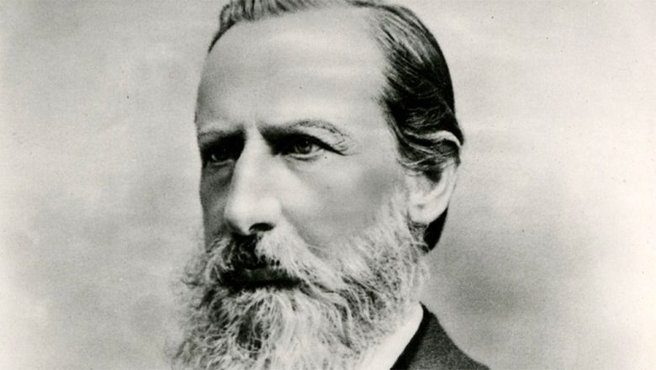
- Генри Нестле
10 августа 1814 года родился Генри Нестле, человек, которому мы обязаны сладким какао и молочным шоколадом. Ведь именно он является основателем знаменитой на весь мир компании Nestle.
По образованию Генри был фармацевтом. В 1843 году Нестле открыл свой бизнес. Он занимался производством ликера, уксуса и горчицы, но никогда не был против расширить поле деятельности. В конце концов, он стал производить даже газ для уличных фонарей.
В начале 1860-х Генри женился. Его жена Климентина не могла иметь детей, но очень любила их. Именно ей принадлежит идея создать детское питание, ведь так многим детям не хватало грудного материнского молока. Так, в 1867 году Генри Нестле изобрел первую в мире смесь для кормления грудных детей. Тогда же он придумал и эмблему своего бизнеса — птичье гнездышко, которое символизировало семью и традиции.
Вскоре Генри Нестле стал первым и лучшим производителем таких продуктов, как сгущенное молоко, какао и молочный шоколад.

1

